**2021年哈尔滨体育学院世界防治结核病日主题宣传活动**

2021年3月24日是第26个“世界防治结核病日”。按照国家卫健委办公厅《关于组织开展2021年世界防治结核病日主题宣传活动的通知》以及黑龙江省疾病预防控制中心、哈尔滨市疾病预防控制中心《关于下发2021年全省世界防治结核病日主题宣传活动方案的通知》文件精神，结合我校实际情况，学校后勤管理处联合学工部及宣传部进行了结核病防治宣传活动。

**一、活动主题**

活动围绕国家发布的“终结结核流行，自由健康呼吸” 的主题开展了一系列宣传活动。

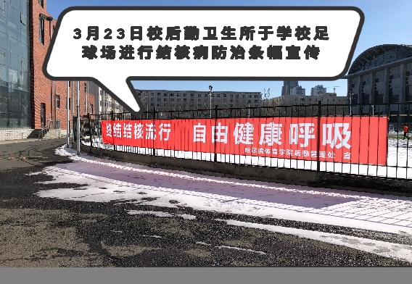

**二、主要活动内容**

(一)开展传统媒体宣传

通过学工部宣传部进行防治结核病视频短片进行宣传。

(二)开展新媒体宣传

校后勤卫生所利用微信、OA等新媒体的便捷性，广泛开展结核病科普宣传。

(三）开展志愿者知识宣传

校后勤卫生所联合学工部组织了志愿者开展宣传活动。

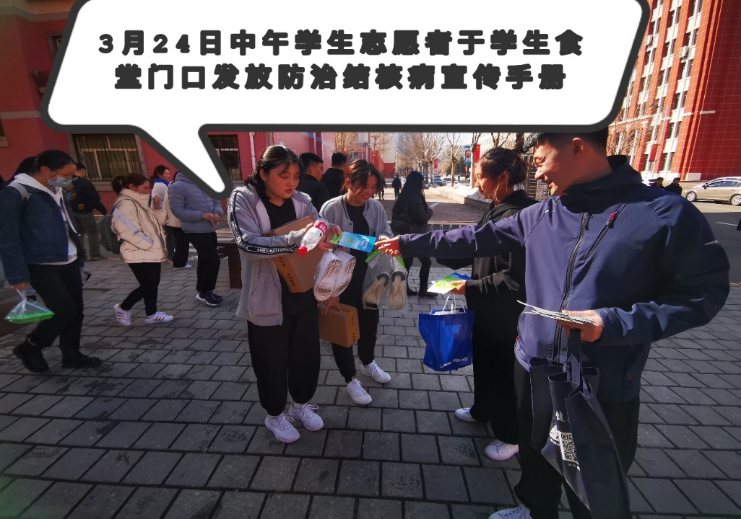

(四)开展现场宣传活动

校后勤卫生所结合学校新冠疫情防控要求，在足球场、田径场进行条幅宣传，在卫生所、院前、校园食堂等人流较多的地方，组织了志愿者发放结核病及新冠肺炎宣传手册及现场宣传活动。卫生所在尚德楼、求智楼、第一二教学楼、学生食堂等张贴了防治结核病宣传海报，全面宣传结核病防治核心知识。

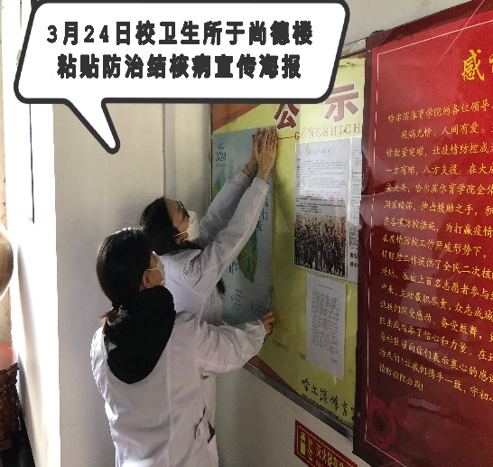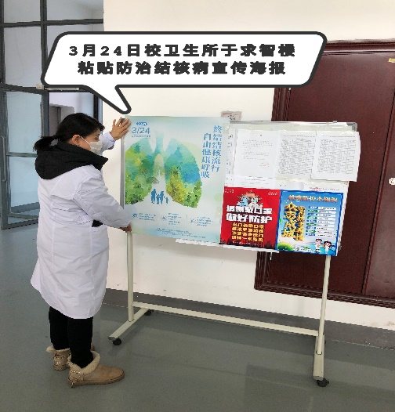

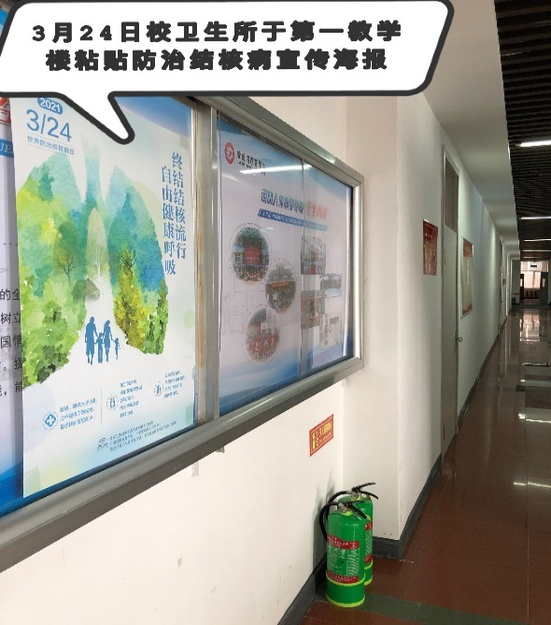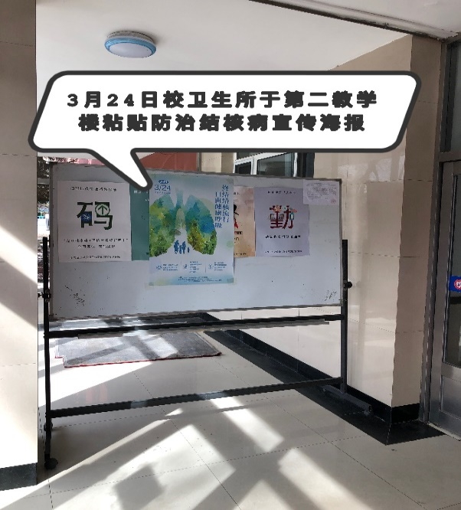

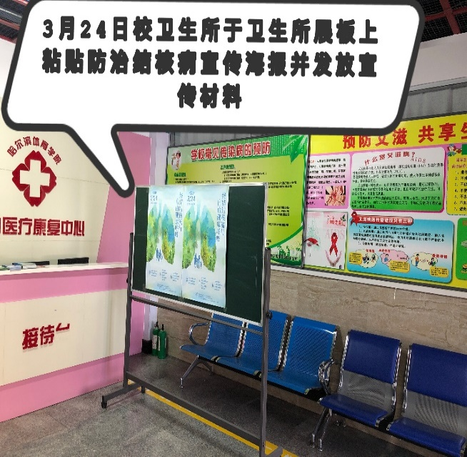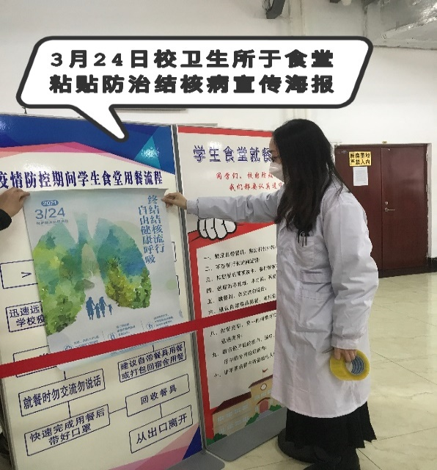

此次宣传活动中，各部门积极热情的配合，学生志愿者也都踊跃参与，宣传手册已发放到各个学院班级及宿舍，广泛传阅，让广大师生员工对结核病以及今年的主题有了更深刻的了解，此次活动圆满成功，未来我们会发展更多的渠道进行宣传。

哈尔滨体育学院后勤管理处卫生所

2021年3月24日